数显旋转粘度计
产品说明：
腾瑞智科生产的粘度计是符合GB/T 2794,ISO 2884-2,ISO 2555,ASTM D2196标准设计。仪器具有测量灵敏度高，测试结果可靠，使用操作方便，造型美观大方等特点，是用来测量牛顿型液体的绝对粘度和非牛顿型液体的表观相对粘度的精密仪器，可广泛应用于油脂、油漆、塑料、药物、食品、涂料、胶水、胶粘剂、树脂、化工原料等产品。

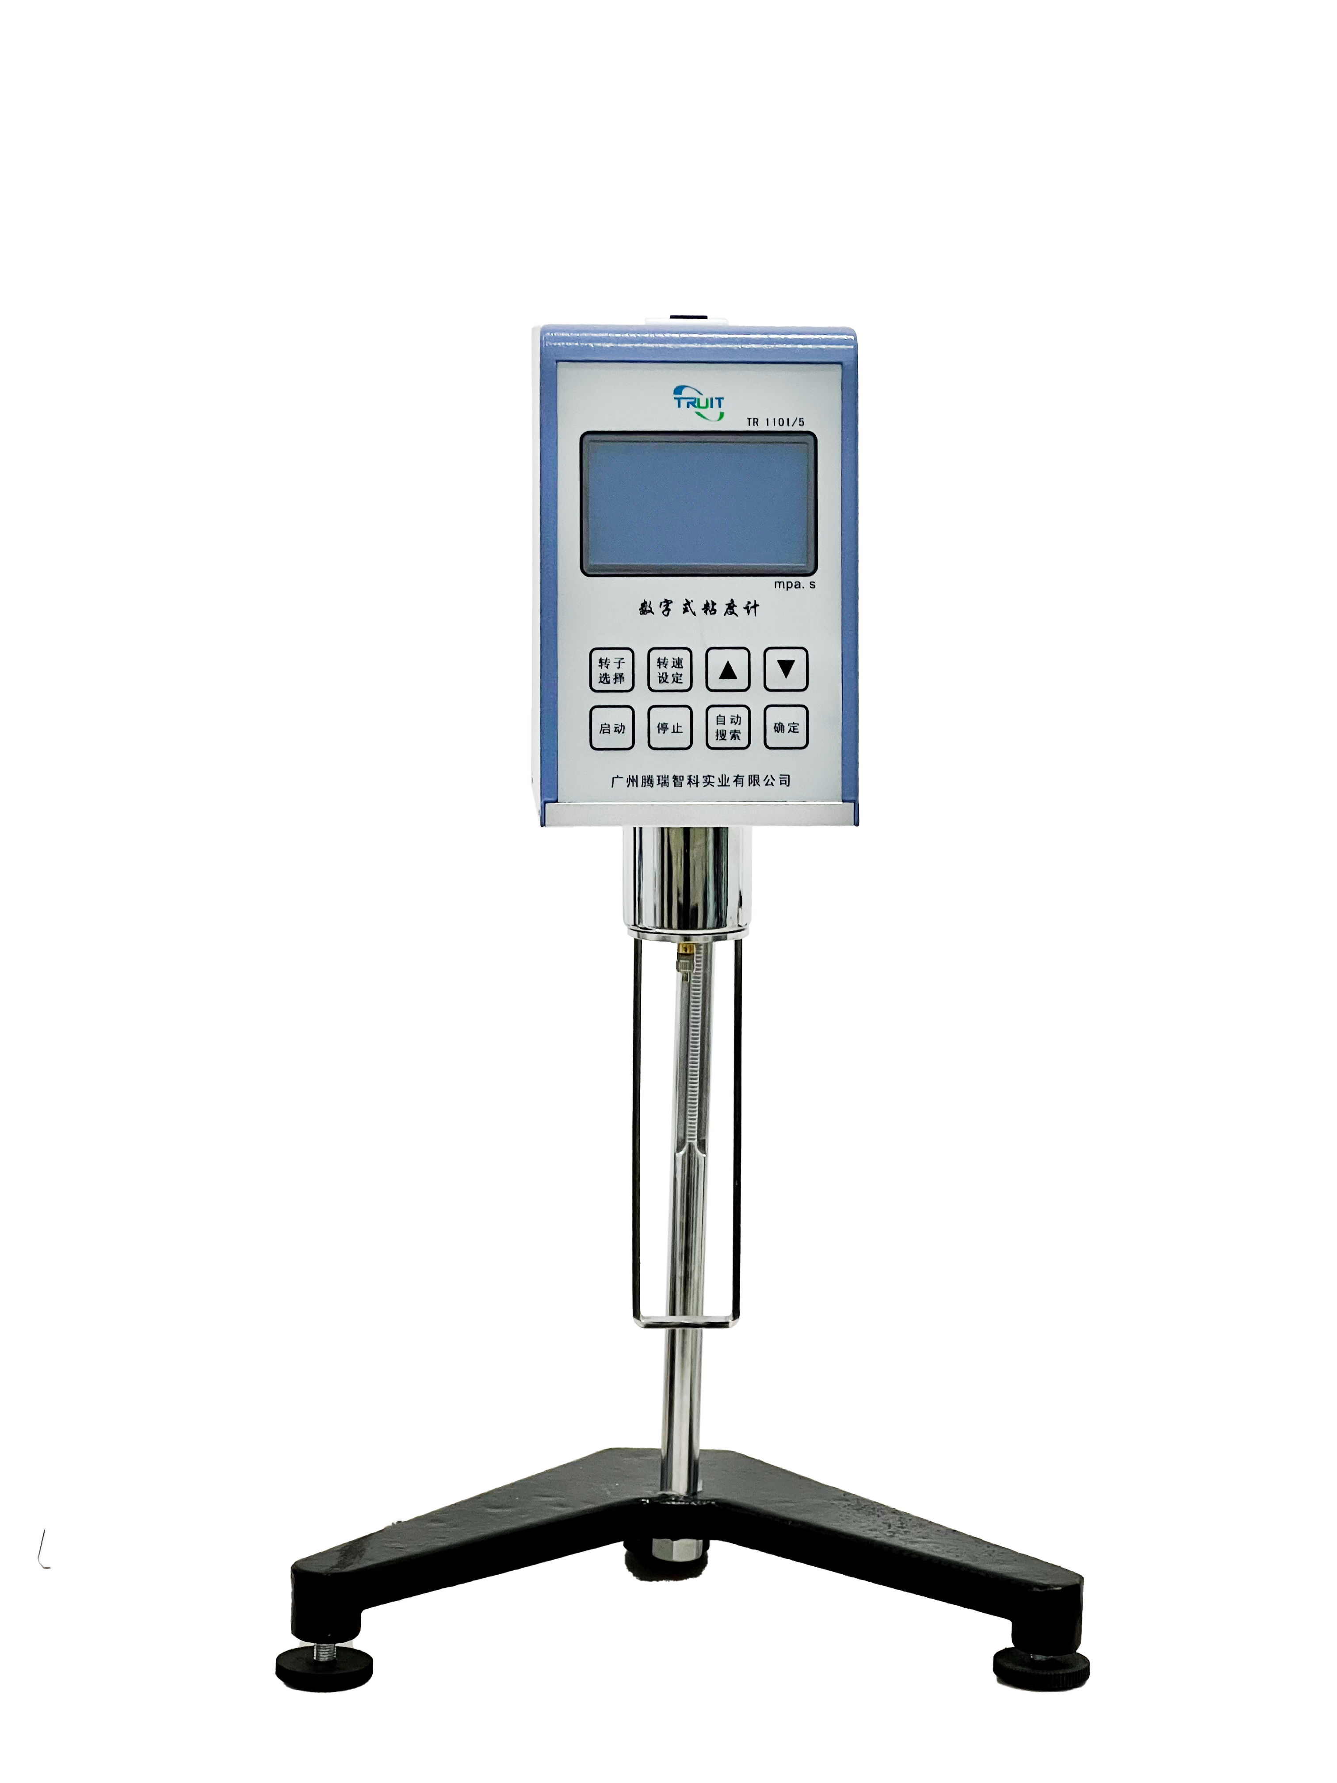
订购信息：

技术参数 | TR 1101/5 | TR 1101/8
输入电源 / 频率 | 110-220VAC 50/60Hz | 110-220VAC 50/60Hz
测量范围 (mPa·s) | 10-100,000 | 10-2,000,000
转子转速(rpm) | 6/12/30/60 | 0.3/0.6/1.5/3/6/12/30/60
转子规格 | 1、2、3、4 转子
测量精度（牛顿液体） | ±3% | ±3%
重复误差（牛顿液体） | ±0.5% | ±0.5%
净重 (kg) | 5 | 5
产品尺寸（LxWxH） | 100mmx130mmx150mm | 100mmx130mmx150mm

TR 1101/5量程表：

转子转速 | 0# | 1# | 2# | 3# | 4#
6转 | 100 | 1000 | 5000 | 20000 | 100000
12转 | 50 | 500 | 2500 | 10000 | 50000
30转 | 20 | 200 | 1000 | 4000 | 20000
60转 | 10 | 100 | 500 | 2000 | 10000

TR 1101/8量程表：

转子  转速 | 0# | 1# | 2# | 3# | 4#
0.1转 | 6000 | 60000 | 300000 | 1200000 | 6000000
0.3转 | 2000 | 20000 | 100000 | 400000 | 2000000
0.6转 | 1000 | 10000 | 50000 | 200000 | 1000000
1.5转 | 400 | 4000 | 20000 | 80000 | 400000
3转 | 200 | 2000 | 10000 | 40000 | 200000
6转 | 100 | 1000 | 5000 | 20000 | 100000
12转 | 50 | 500 | 2500 | 10000 | 50000
30转 | 20 | 200 | 1000 | 4000 | 20000
60转 | 10 | 100 | 500 | 2000 | 10000

